H1: Задание 26 ЕГЭ по химии — как решать, распознавать типы задач и не терять баллы
H2: Что представляет собой задание 26 ЕГЭ по химии
Задание 26 не требует химических знаний. Нужно всего лишь запомнить несколько формул, подставить числа и задача будет решена. В этом задании важно знать что такое массовая доля растворенного вещества.
Массовая доля растворенного вещества – отношение массы растворенного вещества к общей массе раствора. Массовую долю обозначают греческой буквой $ω$. Она показывает какую долю масса вещества составляет от массы раствора. Ее единицы измерения выражают в долях или процентах:
$ω$ (в долях) $=\frac{m\left(\text{в-ва}\right)}{m\left(\text{р-ра}\right)},ω\left(в\%\right)=ω·100\%$
Масса раствора содержит в себе массу воды и массу вещества. Получается, что это однородная смесь из воды и нашего вещества.
Н3: Структура 26 задания: что дано и что нужно найти
Здесь мы работаем с растворами. Обычно, в задаче могут быть даны массовая доля, масса, объем или плотность. И нас могут попросить посчитать массовую долю, массу вещества или концентрацию после смешивания, упаривания, добавления воды или твердого вещества. В дальнейшем будут рассмотрены разные типы задач.
H3: Какие формулы нужно выучить (массовая доля, масса раствора, объем через плотность)
Для удобства мы собрали в таблице все формулы, которые пригодятся в этой задаче
Что нужно найти | Формула | Пояснение
Массовая доля растворенного вещества | ω = m(вещества) / m(раствора) | ω — массовая доля (в долях от 1). Чтобы получить проценты, умножьте на 100%
Масса раствора через плотность и объем | m(раствора) = ρ × V | ρ — плотность (г/мл или г/см³), V — объем (мл).
Масса раствора после смешивания | m₃ = m₁ + m₂ | При сливании двух растворов (без химической реакции)
Масса вещества после смешивания | m₃(вещества) = m₁×ω₁ + m₂×ω₂ | Каждое вещество из своего раствора переходит в общий
Масса раствора после добавления воды | m(нового) = m(старого) + m(воды) | Вода не содержит растворенного вещества
Масса раствора после упаривания | m(нового) = m(старого) – m(удаленной воды) | Вода уходит, вещество остается
Масса раствора после добавления твердого вещества | m(нового) = m(старого) + m(твердого) | Твердое вещество становится частью раствора
Масса вещества после добавления твердого вещества | m(нового вещества) = m(старого вещества) + m(добавленного твердого) | Добавили ту же соль — масса вещества увеличилась

H3: Закон сохранения массы вещества
Закон сохранения массы вещества - масса растворенного вещества не меняется при разбавлении, упаривании, смешивании (если нет реакции). Исключение — добавление твердого вещества. Это то, на чем строится любая задача на растворы.
H2: Какие типы задач встречаются в задании 26
Существует 6 типов задач, которые реально встречаются на экзамене.
- Смешивание двух растворов одного вещества.
- Разбавление водой.
- Упаривание.
- Добавление твердого вещества (той же соли/щелочи/кислоты).
- Использование плотности раствора.
Иногда можно встретить комбинированные задачи, где происходит два действия подряд (два разных типа). Например: сначала смешали два раствора, потом добавили воду.
H2: Как понять, к какому типу относится задача
Формулировки задач бывают разными. Если научиться быстро определять тип задачи – решение не составит никаких проблем.
Н3: Тип 1. Смешивание двух растворов одного вещества
Как узнать: в условии есть слова «смешали два раствора», «слили», «объединили». Оба раствора содержат одно и то же вещество (например, два раствора соли или два раствора кислоты).
Что происходит: массы растворов складываются, массы вещества из каждого раствора тоже складываются. Реакции нет.
Пример условия:
«Смешали 150 г 10% раствора хлорида натрия и 250 г 20% раствора хлорида натрия. Найдите массовую долю соли в полученном растворе.»
Н3: Тип 2. Разбавление водой
Как узнать: есть фразы «добавили воду», «разбавили», «прилили воду». Вода не содержит растворенного вещества.
Что происходит: масса раствора увеличивается, масса вещества не меняется. Доля падает.
Пример условия:
«К 200 г 15% раствора сахара добавили 50 г воды. Какова массовая доля сахара в новом растворе?»
Н3: Тип 3. Упаривание
Как узнать: слова «упарили», «выпарили», «удалили часть воды», «раствор упарили до массы…». Вода уходит, вещество остается.
Что происходит: масса раствора уменьшается, масса вещества не меняется. Доля растет.
Пример условия:
«150 г 8% раствора соли упарили до 100 г. Найдите массовую долю соли в полученном растворе.»
Н3: Тип 4. Добавление твердого вещества (той же соли/щелочи/кислоты)
Как узнать: фразы «добавили … г соли», «внесли … г вещества», «растворили дополнительно … г». Добавляют то же вещество, которое уже есть в растворе.
Что происходит: растет и масса раствора, и масса вещества. Доля может расти или падать — зависит от того, сколько добавили.
Пример условия:
«К 300 г 5% раствора хлорида калия добавили 20 г хлорида калия. Определите массовую долю соли в новом растворе.»
Н3: Тип 5. Использование плотности раствора
Как узнать: в условии дан объем раствора (в мл, л) и плотность (г/мл). Массы раствора нет, её нужно найти.
Что происходит: плотность — это мостик между объемом и массой. Без неё вы не решите задачу.
Пример условия:
«Смешали 100 мл 10% раствора соляной кислоты (плотность 1,05 г/мл) и 200 мл 5% раствора соляной кислоты (плотность 1,02 г/мл). Найдите массовую долю HCl в полученном растворе.»

Тип 6. Пропускание газа через раствор (без реакции)
Как узнать: фразы «через раствор пропустили газ», «поглотили … г газа», «раствор поглотил … л газа». Важное уточнение: газ — это то же вещество, что уже есть в растворе. Реакция не идет (или она есть, но в 26 её можно не писать, так как газ просто увеличивает массу вещества).
Что происходит: масса раствора растет на массу газа, масса вещества растет на ту же массу (потому что газ — это то же вещество).
Пример условия:
«Через 200 г 5% раствора хлороводорода пропустили 11,2 л хлороводорода (н.у.). Найдите массовую долю HCl в полученном растворе.»
Н3: Тип 7. Комбинированные задачи (всё вместе)
Как узнать: два действия подряд. Например: сначала смешали два раствора, потом добавили воду. Или: добавили твердое вещество, а потом упарили. Или: дан объем и плотность, потом добавили воду.
Что происходит: нужно аккуратно выполнить шаги последовательно. После каждого действия пересчитывать массу раствора и массу вещества.
Пример условия:
«Смешали 100 г 10% и 200 г 20% растворов соли. К полученному раствору добавили 50 г воды. Найдите массовую долю соли в конечном растворе.»
H2: Общий алгоритм решения задания 26
- Определи, к какому типу относится задача по ключевым словам.
Фраза в условии | Тип
«смешали», «слили» | Смешивание
«добавили воду» | Разбавление
«упарили», «выпарили» | Упаривание
«добавили … г соли/вещества» | Добавление твердого
«объем» + «плотность» | Использование плотности
«пропустили газ» | Газ поглощается раствором

- Используйте метод «колб»: нарисуйте 3 колбы, соответствующие этапам задачи:
- Колба 1 (исходный раствор) + Колба 2 (что добавили/убавили) = колба 3 (конечный раствор).
- В каждой колбе подпишите m_{р-ра}, m_{в-ва} (рассчитывается как m_{р-ра}* ω) и ω.
- Составьте уравнение по массе вещества: m_{в-ва1} ± m_{в-ва2} = m_{в-ва3}
- Составьте уравнение по массе раствора: m_{р-ра1} ± m_{р-ра2} = m_{р-ра3}
3. Найдите массовую долю в новом растворе: ω₂ = m(вещества нового) / m(раствора нового)
H2: Разбор 10 задач из ЕГЭ по химии (смешивание растворов, упаривание, добавление (воды, тв вещества и тд.), использование плотности раствора.
Перейдем к решению задач.
Задача 1. К 130 г раствора нитрата натрия с массовой долей соли 30% добавили 49 мл воды и 21 г этой же соли. Определите массовую долю соли в полученном растворе. (Запишите число с точностью до целых.)
Решение:
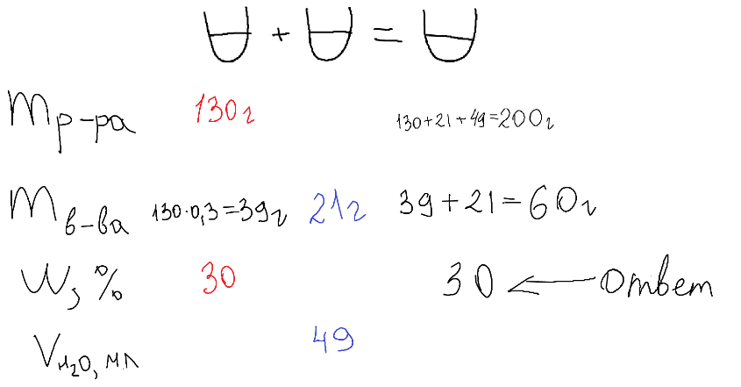
Рисуем 3 колбы. Под первой колбой расписываем, что было изначально в растворе (красный цвет). Под второй колбой прописываем то, что в наш раствор добавили. Для того, чтобы посчитать массу вещества в 1 колбе, воспользуемся формулой: $m_{в-ва}=m_{р-ра}∙\frac{ω\left(\%\right)}{100}=130∙\frac{30}{100}=39 г.$ .
Посчитаем то, что получилось в конечной колбе. Мы можем складывать только массы растворов и веществ! Проценты складывать нельзя! Было сказано, что добавили 49 мл воды. Мы считаем, что плотность воды равна 1 г/мл, поэтому${ m}_{воды}=1\frac{г}{мл}∙49 мл=49 г.$
$m_{р-ра}=m_{р-ра1}+m_{воды}+m_{в-ва2}=130 г+21 г+49 г=200 г.$
$$m_{в-ва}=m_{в-ва1}+m_{в-ва2}=39 г+21 г=60 г.$$
Теперь мы знаем всё, чтобы посчитать массовую долю конечного вещества:
$ω$ $=\frac{m\left(\text{в-ва}\right)}{m\left(\text{р-ра}\right)}∙100\%$ $=\frac{60}{200}=30\%$

H2: Типичные ошибки в 26 задании
- Переводите проценты в доли! Это обязательное условие, чтобы дальше работать с этими данными.
- Проценты нельзя складывать! Надо находить массы веществ, а потом новую долю.
- При упаривании масса вещества не меняется! Уходит только вода. Вещество остается в том же количестве.
- При добавлении воды масса вещества не меняется! Вода не содержит растворенного вещества. Масса вещества остается прежней.
H2: Задание 26 ЕГЭ по химии — часто задаваемые вопросы (FAQ)
- Что представляет собой задание 26 ЕГЭ по химии?
это расчётная задача, посвященная растворам и концентрациям. В таких заданиях просят вычислить массовую долю растворённого вещества (в процентах или долях), молярную концентрацию, массу вещества или воды, массу твёрдого осадка, если в условии описаны процессы растворения, выпаривания, смешивания или разбавления.
- Как решать 26 задание ЕГЭ по химии?
- Какие типы задач бывают в 26 задании ЕГЭ по химии?
- Как понять, что задача в 26 задании на массовую долю?
- Как найти концентрацию полученного раствора?
- Когда в 26 задании нужна плотность раствора?
- Как решать задачи на смешивание и разбавление растворов?
- Какие ошибки чаще всего делают в 26 задании ЕГЭ по химии?

